Planeación General de la seguridad de los Proyectos

El plan de seguridad se debe preparar antes del proyecto. Se deben identificar todos los asuntos específicos de la obra conjuntamente con el cliente durante la fase del precontrato, para que la Zona Franca Internacional de Pereira Usuario Operador (ZFIP) pueda conseguir todos los recursos necesarios para garantizar que los estándares adecuados del SOMA se mantengan a lo largo de la ejecución del proyecto.

Después de la adjudicación del contrato, la ZFIP Usuario Operador debe emitir el plan SOMA inicial para sus proveedores potenciales, quienes estarán entonces en capacidad de cotizar el trabajo con base en los requisitos específicos del plan SOMA. Una vez que se otorguen los contratos, se preparará el plan de SOMA de la fase de construcción, el cual debe establecer cómo se manejará el SOMA en la obra en el día a día. La responsabilidad del director de la obra es dirigir cómo se va a organizar y a ejecutar el trabajo en la obra.
CLIENTE
REQUISITOS
SOMA del Cliente
-- -- -- -- -- -- -- -- -- -- -- -- -- -- -- -- -- -- -- -- -- -- -- -- -- -- -- -- --
PLAN INICIAL DEL SOMA
GERENTE
PROYECTO ZFIP
DISEÑO
ZFIP

INVESTIGACIONES
INICIALES
DIRECTOR DE ZFIP
EN LA OBRA
DISEÑO
LOCAL

Plan SOMA en la
Fase de construcción
-- -- -- -- -- -- -- -- -- -- -- -- -- -- -- -- -- -- -- -- -- -- -- -- -- -- -- -- --

DISEÑADORES
Pruebas de ZFIP y puesta en marcha
CONTRATISTA

CONTRATISTA
CIVIL

Evaluación de riesgos y declaración del método de trabajo
Fig. 1 – Visión general de la planeación de seguridad del proyecto

El propósito del plan SOMA es asegurar que a lo largo del ciclo de vida del proyecto se eliminen, reduzcan y controlen las siguientes exposiciones al riesgo dentro de los estándares adecuados.

- La seguridad de las estructuras una vez terminadas, es decir, su construcción y operación serán seguras tras su finalización.
- La seguridad de aquellos que ejecutarán el proyecto, incluyendo a los trabajadores de la construcción, encargados de pruebas, ingenieros de puesta en marcha, etc.
- Seguridad de aquellas personas que pudieran verse afectadas por las actividades del proyecto durante su ejecución, es decir, empleados del empleador principal, visitantes, vecinos etc.
- Impacto en el ambiente, incluyendo riesgos de polución, ruido y vibración o molestias, (es decir, polvo o humo) como consecuencia de los trabajos.
- Interrupción potencial de la actividad comercial como resultado de cualquier falla potencial grave de la seguridad.
- Garantía de que el servicio prestado brinde la seguridad y confiabilidad requerida, incluyendo el servicio, mantenimiento y reparación, así como el desmantelamiento final.

Evaluación de riesgos y jerarquía del control
La evaluación de riesgos es un proceso en donde se identifican los peligros para evaluar los riesgos y después implementar las medidas de control, de acuerdo con la jerarquía de controles que se ilustra a continuación:

Acción Comentario
Orden de Preferencia
Evitar el riesgo

Eliminar

Se puede necesitar una combinación de algunas o de todas las acciones
hasta que el riesgo se controle en la forma adecuada.

Sustituir (con un menor riesgo)

Controles de ingeniería
(Aislar)
(Contener)
(Limitar)
(Ventilar)

Sistemas administrativos
(Sistemas de trabajo seguros)
(Permisos de trabajo)
(Capacitación)
(Supervisión)

Último recurso Equipo de protección personal

Fig. 2 – Jerarquía de los controles

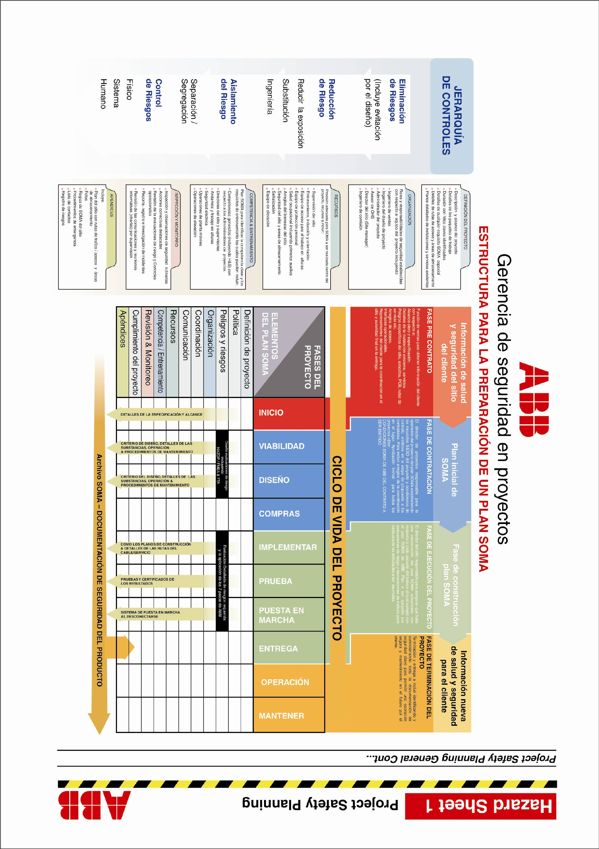

Prevención de riesgos: Se puede lograr sólo a través del diseño y también de la planeación del proyecto.

Eliminación de riesgos: Se puede lograr a través de una revisión regular de riesgos y de una búsqueda para la obtención de una planta mejor o procesos que producirán buenos estándares de control al reducir los riesgos.

Reducción de riesgos: Se alcanza por:

- Medios de ingeniería, es decir, separación, selección, protección del terreno.
- Aislamiento/reducción al limitar el acceso, por lo tanto, se reduce el número de personas expuestas, es decir, personas autorizadas.
- Substitución de los más peligrosos por los menos peligrosos

Control de riesgo: La prevención del riesgo, eliminación y reducción sólo se puede aplicar en donde se introduzcan cambios o en donde haya una revisión significativa de un riesgo, en particular en las operaciones generales cotidianas; la opción de controlar el riesgo es la que más se usa, pero en muchos casos puede que no sea posible evitar o eliminar un riesgo en particular. En esta situación es necesario por consiguiente identificar otros métodos para controlar el riesgo que se haya identificado, a través de la aplicación de controles físicos y humanos sistemáticos. La figura 2 ilustra la interacción general entre estos tipos de controles.

Controles físicos, del sistema y humanos

Los controles físicos: Son aquellos que generalmente son visibles. En estos se pueden incluir las barreras para prevenir que una persona caiga o un protector para una máquina. Son generalmente los preferidos porque son visibles y una vez instalados pueden soportar una buena norma de protección, siempre y cuando que se inspeccionen y se mantengan.

Los controles del sistema: Son aquellas cosas que pueden, con frecuencia, estar detrás de las medidas de control físico y que se pueden fundamentar. Un protector sobre una parte peligrosa de la maquinaria podría bien ser perfectamente satisfactorio cuando se instala, pero si no hay un sistema de inspección o de mantenimiento en el lugar para asegurar que es operacional, entonces se deteriorará y en últimas fallará. Un permiso de trabajo es un buen ejemplo para la seguridad que se alcanza por medio de un sistema, en donde el supervisor realiza una serie de acciones para asegurar que la máquina o su ubicación sean seguras, antes de que se emita la autorización para que el trabajo se realice.

La aplicación del procedimiento de inspección de un contratista es también una medida que tiene como base al sistema.

Los controles humanos: También son importantes porque pueden y tienen un mayor impacto en la seguridad de cualquier sistema, siempre y cuando que los sistemas sean operados por seres humanos. Si se les da una atención insuficiente a los elementos humanos o a los controles, entonces es posible que las personas que tengan que operar el sistema causen fallas por falta de conocimiento, habilidad y capacitación, así como por negligencia.

Evaluación de riesgos: Las evaluaciones de riesgo se deben preparar antes de la movilización al sitio con respecto a cada uno de los paquetes de trabajo que se ejecutarán en la obra. Se deben identificar en la preoferta del plan SOMA que emitan los subcontratistas que asumirán el trabajo. Ellos necesitarán ampliarlos e incorporar las medidas de control o precauciones dentro de las declaraciones de método de trabajo. Las evaluaciones de riesgo se deben revisar a medida que el proyecto avanza.

Un ejemplo de una evaluación de riesgo para un trabajo en alturas en un polo de transmisión se muestra en la página siguiente.

Factores de consideración en una evaluación de riesgos:

- Detalles de la actividad o tarea.
- Quiénes podría estar en riesgo: empleados, contratistas o el público. Puede que se requiera mejorar los controles donde el público esté en riesgo.
- Establecer los peligros asociados con cada actividad y clasificarlos de acuerdo con las posibles consecuencias, asumiendo que no haya controles en el lugar.
- Luego considerar que tan posible es que se produzca algún daño o lesión como resultado de que no haya controles.
- El factor de riesgo resultante determinará si es alto, mediano o bajo.
- Definir las medidas de control que se propongan (físicas, del sistema o humanas).
- Si la aplicación de las medidas de control reduce las consecuencias entonces revisar el índice de peligrosidad.
- Así mismo, revisar la posibilidad para determinar el nuevo índice de riesgo, con los controles ya establecidos.
- Si es efectivo, se demostrará que con los controles establecidos y utilizados el riesgo es ahora tan bajo que se pueden poner en práctica en forma razonable.

MATRIZ DE POSIBILIDAD / SEVERIDAD DE LOS RIESGOS PARA LAS PERSONAS (valoración de riesgos = Probabilidad X Severidad)

La severidad del peligro se puede clasificar en forma numérica de acuerdo con el resultado o sus consecuencias. Por lo tanto, una severidad de uno representaría una lesión superficial y una de 5, una lesión fatal. De la misma forma la probabilidad se puede calificar para que uno represente un accidente altamente improbable y 5, un evento altamente probable. En la parte de abajo se da un ejemplo.

Severidad del peligro

Definición | Código | Descripción
Lesión fatal | 5 | Una o varias muertes por accidente.
Lesión severa | 4 | Fractura de un hueso mayor, cráneo, pérdida de extremidades u ojos, pérdida de la visibilidad, audición (permanente), enfermedad aguda que requiere tratamiento médico, o cualquier lesión que requiera 30 días por fuera del cargo.
Lesión mayor | 3 | Fractura de la mano, muñeca, o tobillo, inconsciencia, quemaduras mayores, amputación de dedos/dedos de los pies, perdida de la vista/audición (temporal) o cualquier lesión que implique de 3 a 30 días fuera del trabajo.
Lesión menor | 2 | Fractura de dedos, esguince y torceduras, raspaduras, cortes y abrasiones, hematomas, quemaduras menores, molestias, enfermedades menores, alergias, resultando en <3 días fuera del trabajo.
Lesión superficial | 1 | Las lesiones muy menores o superficiales donde se puede requerir primeros auxilios, pero no se implica faltar al trabajo.

Probabilidad de ocurrencia
(Sin controles adecuados en el lugar)

Descripción | Código | Definición
Altamente probable de que ocurra | 5 | Es posible que ocurra un accidente si los controles no son adecuados. Es posible que ocurra una vez a la semana.
Probable | 4 | Es posible que ocurra un accidente al menos una vez al mes.
Posible | 3 | Es posible que ocurra un accidente al menos una vez al año.
Improbable | 2 | Se espera que ocurra cada pocos años.
Remota | 1 | Accidente muy raro, es posiblemente sólo cada 10 años.

